目 录

1.1登陆方法 2
2.1信息核对方法 4
2.1.1 查看立项项目 4
3.1核对并分配年度非统筹类教学建设工作量涉及项目 5
3.1.1方法 5
4.1查看个人年度考核情况 6

1.1登陆方法

1．登录学校首页（www.usx.edu.cn）
2．进入学校信息门户，如下图所示。
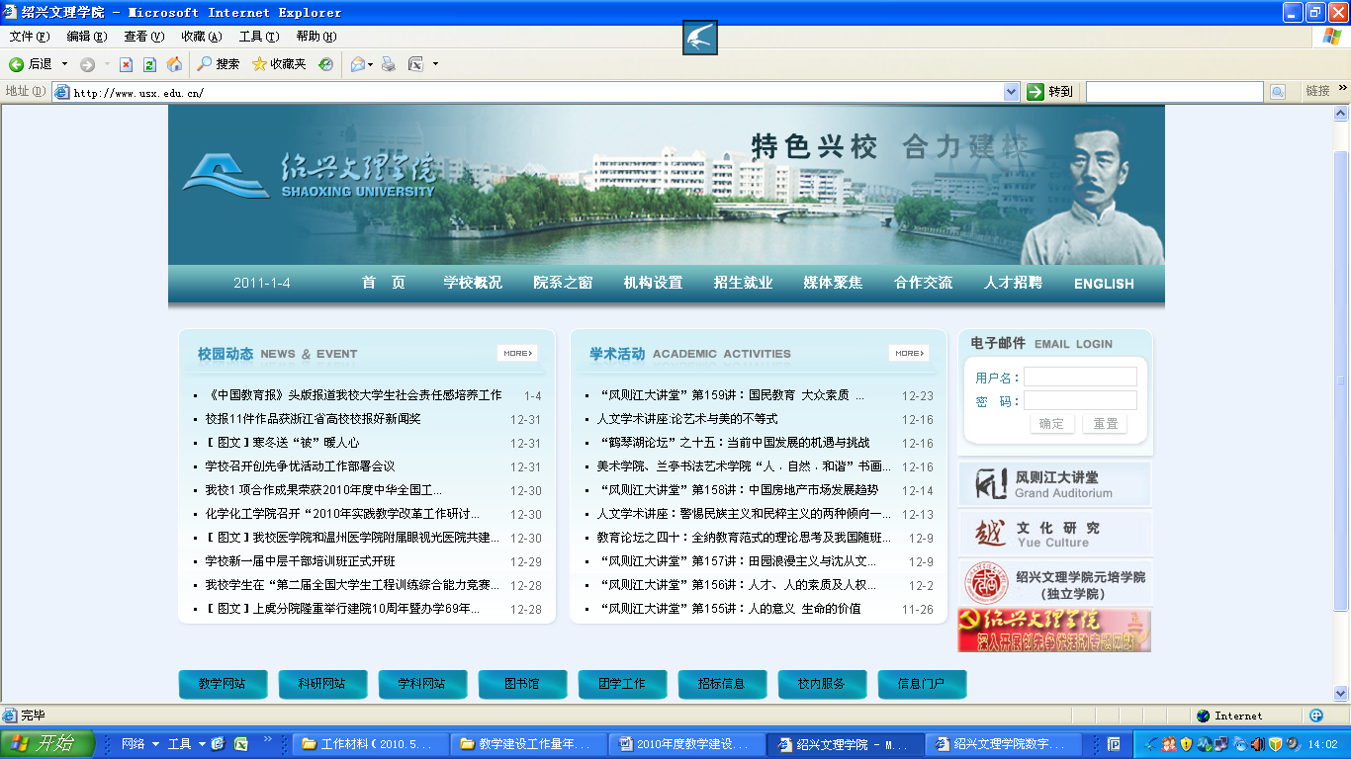
学校首页
信息门户
3．进入个人服务中心
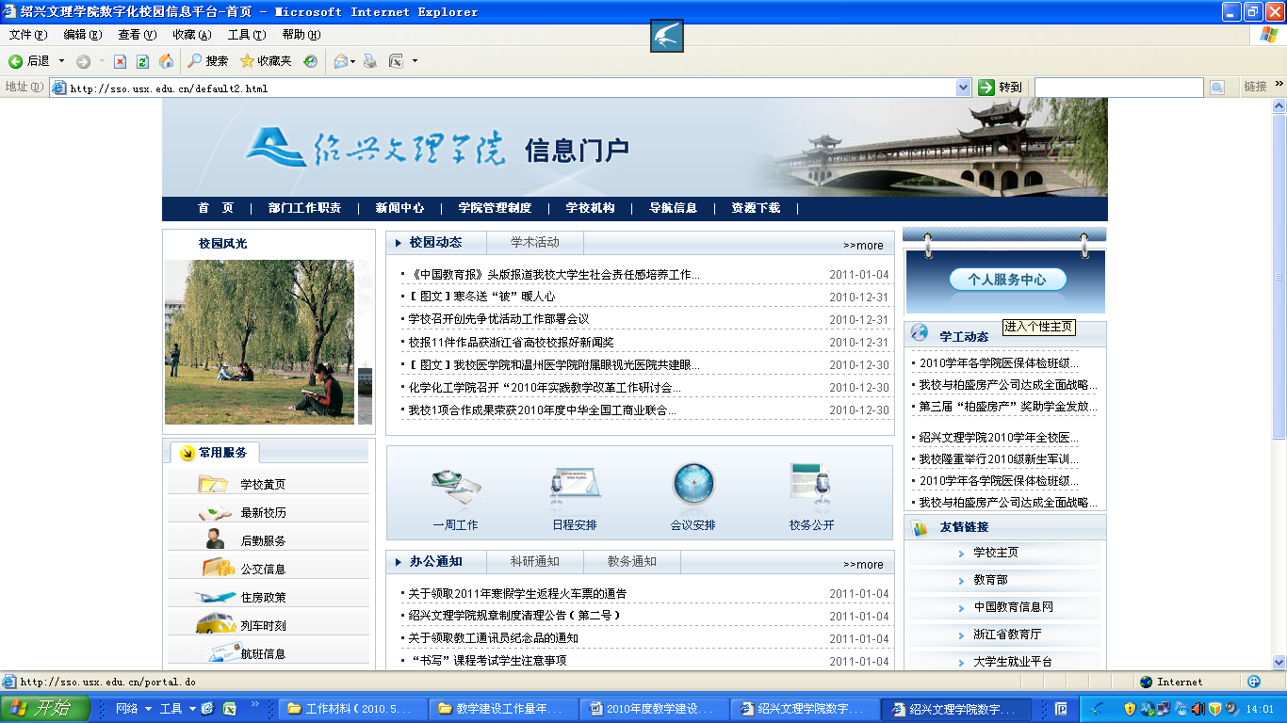
个人服务中心
点击“个人服务中心”后，如出现下图，请点击“继续浏览此网站(不推荐)”

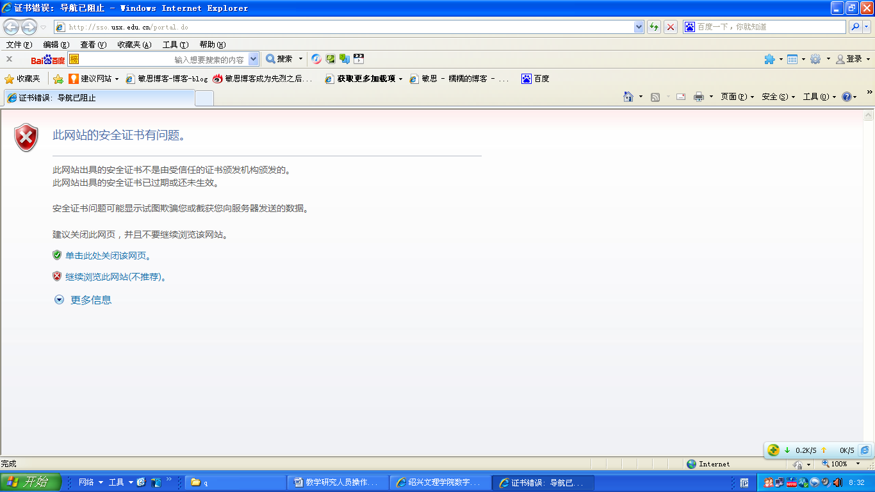4．项目主持人登录系统：用工号登陆
点击“继续浏览此网站(不推荐)”
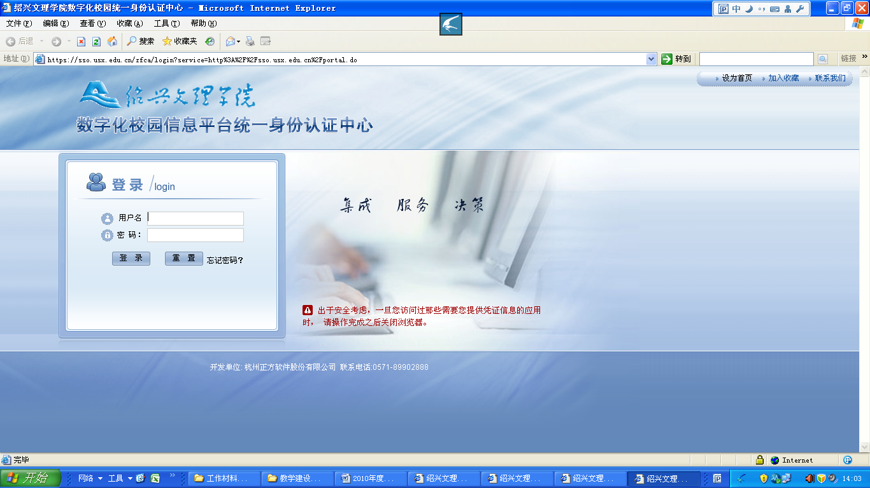
系统登录
用户名：职工号
初始密码：身份证后6位

如出现下图，请点击“继续浏览此网站(不推荐)”
点击“继续浏览此网站(不推荐)”
5．进入“绍兴文理学院个人服务中心”后，在页面左侧，点击“教学建设系统”栏，进入“教学建设系统”。
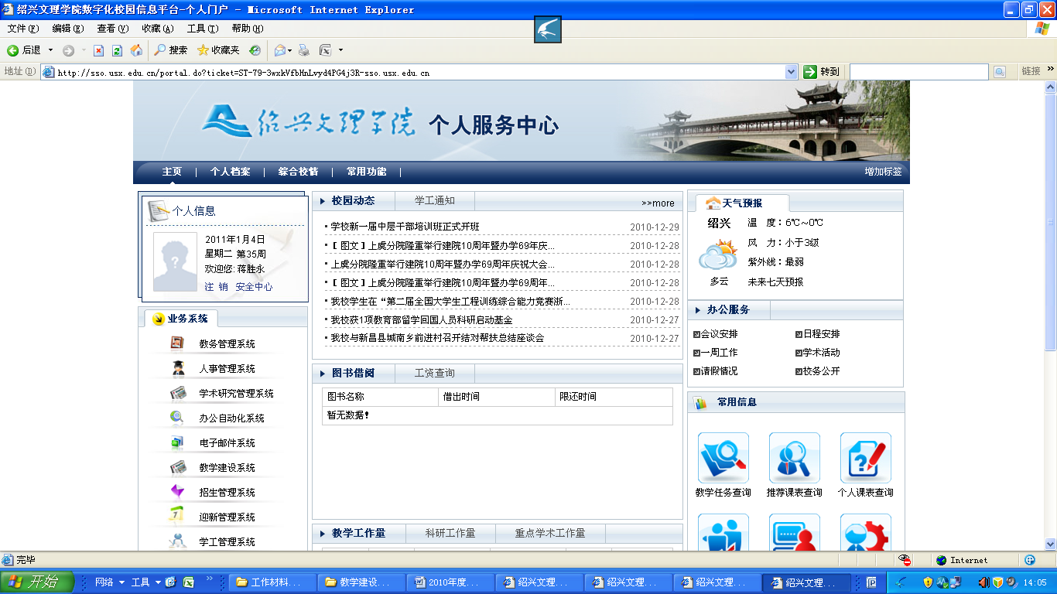
在个人服务中心左侧，点击“教学建设系统”
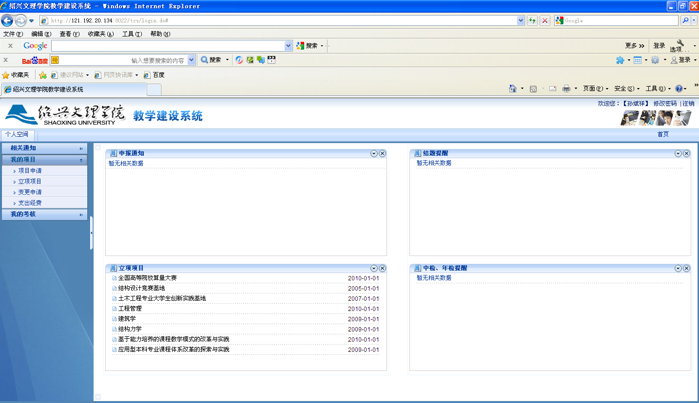
教学建设系统界面

2.1信息核对方法

2.1.1 查看立项项目
功能路径：我的项目—立项项目
功能说明：提供对项目人员的已立项项目的查询（包括负责的和参与的）
主页面如下：

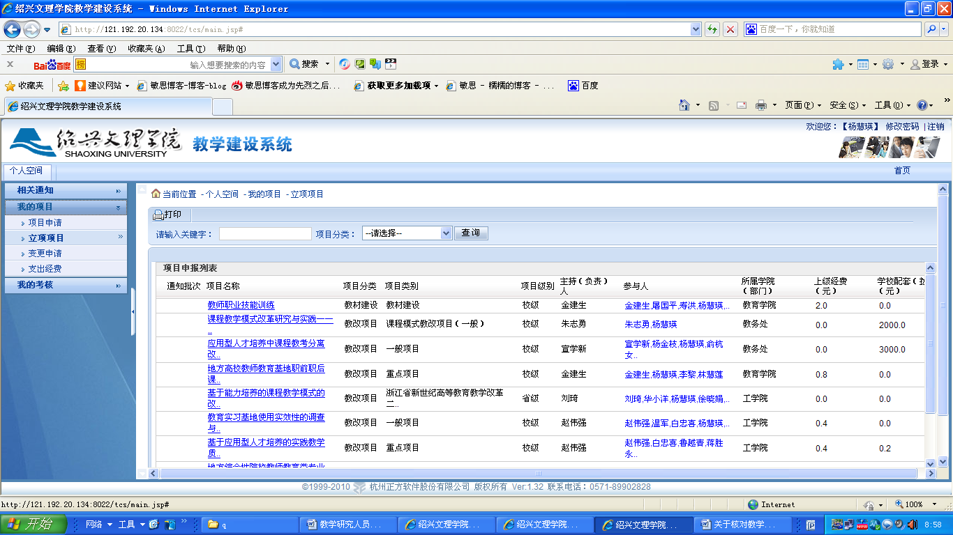
点击“我的项目”---“立项项目”

3.1核对并分配年度非统筹类教学建设工作量涉及项目

3.1.1方法
功能路径：我的考核—“一般类项目考核调整”
功能说明：调整由本人主持的项目的贡献率
主页面如下：
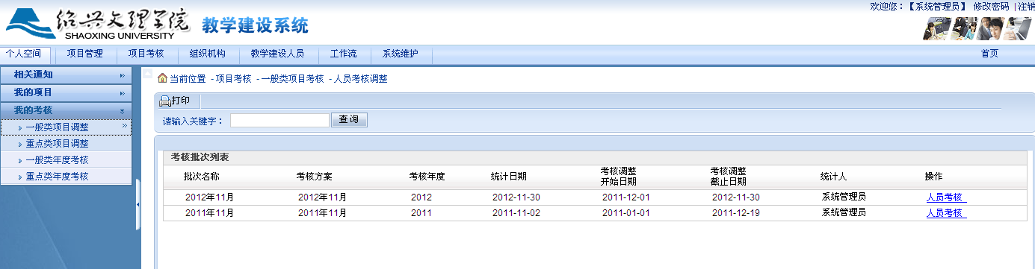
点击“我的考核”—“一般类项目考核调整”按钮
点击“2012年11月30日”批次的
“人员考核”

在上图选择对应的考核批次，并点击“人员考核”，进入下图：
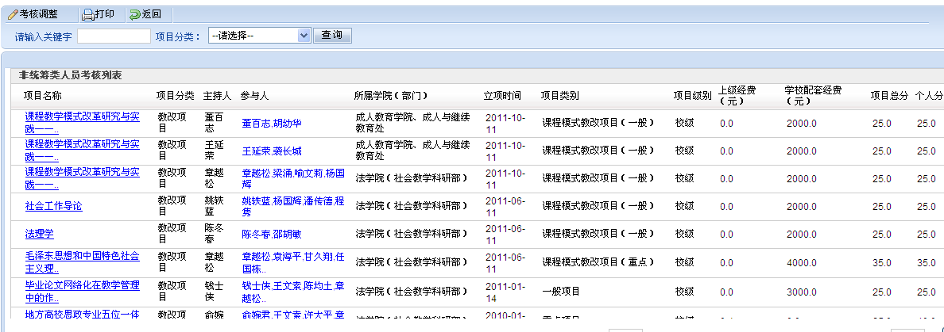
考核调整
请各项目负责人及参与人进行项目情况核对，除经费情况外，如课程建设、教材建设、教改项目类数据有误，请联系教务处教学科钱伟江（电话：8834-1831）核实后修改；如指导学生科研等活动类数据有误，请联系团委周旗江（电话：8834-1789）核实后修改。项目信息有误的请于11月23日前上报。

在上图，选中本人主持的项目（注意：请点击在主持人姓名处，只能对主持的项目逐项调整），并点击左上方“考核调整”按钮，进行贡献率调整，在出现的网页对话框（“项目信息”页）中选择“参与人员”，如下图所示：
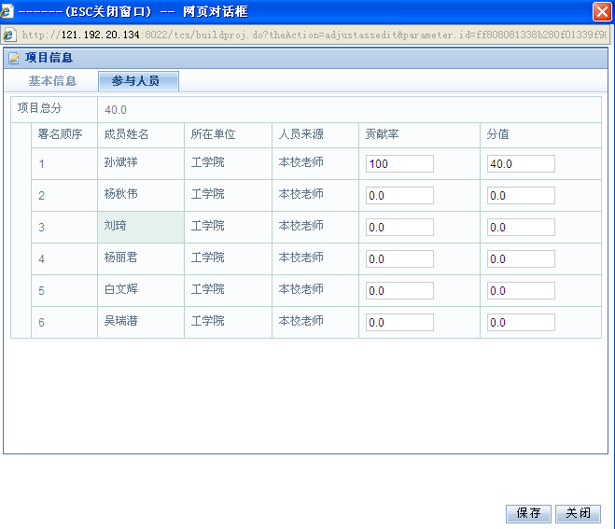
参与人员
在上图“参与人员”列表中对项目参与人员的贡献率进行分配。完成后保存。分配比例可以自定，也可以参考如下方式：2人为6：4；3人为5：3；2；4人为4：3：2：1；5人为4：2：2：1：1。

4.1查看个人年度考核情况
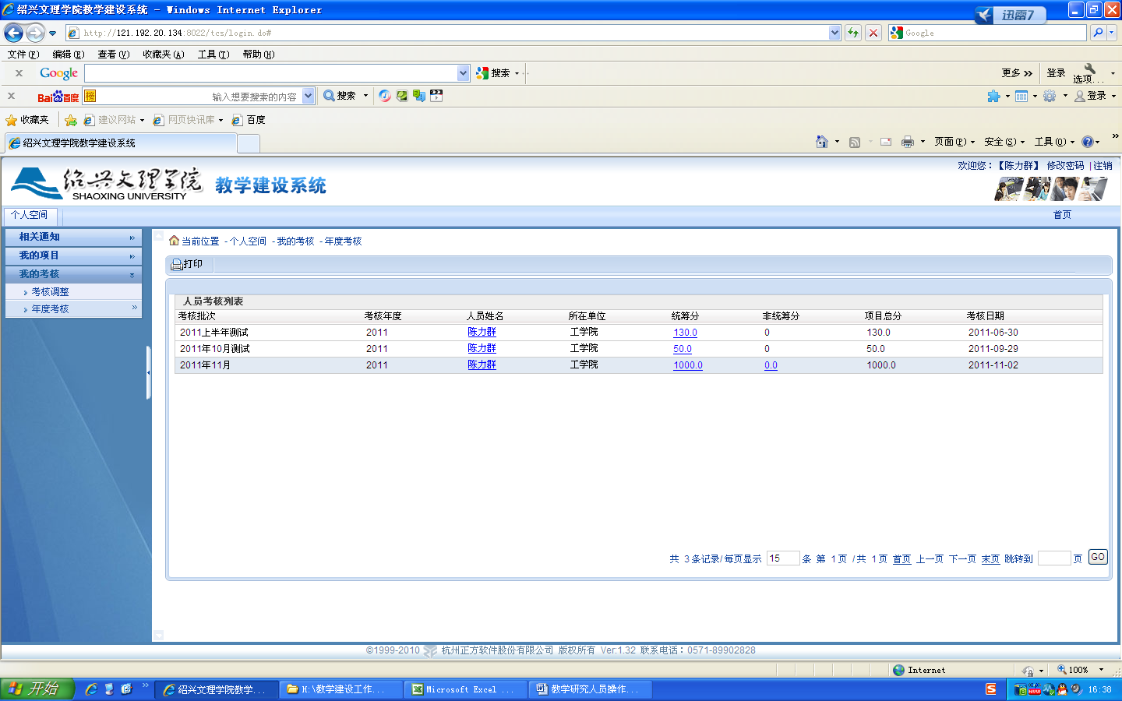
点击“一般类年度考核”
点击“年度考核”后，选择相应的批次，点击对应的“统筹分”或“”非统筹分，即可查看本人主持和参与的所有非统筹项目教学建设工作量的分值情况，以及学院分配的统筹的分值。

